

**LỜI MỞ ĐẦU** ....................................................................................................................................3

**CHƯƠNG 1: GIỚI THIỆU CHUNG** ..............................................................................................4

1. **Giới thiệu chung.**....................................................................................................................4
2. **Một số cột mốc quan trọng của nhà máy.** ...........................................................................5

**CHƯƠNG 2: VAI TRÒ CỦA NHÀ MÁY THỦY ĐIỆN.**..............................................................6

1. **Vai trò phát điện.** ..................................................................................................................6
2. **Vai trò chống lũ.** ...................................................................................................................6
3. **Vai trò tưới tiêu,chống hạn.** ................................................................................................7

**CHƯƠNG 3: CẤU TẠO CỦA NHÀ MÁY THỦY ĐIỆN** ...........................................................8

1. **Hồ chứa.** ................................................................................................................................8
2. **Hệ thống đập.** .......................................................................................................................9
3. **Công trình gian máy.** ..........................................................................................................11
4. **Máy phát đồng bộ 3 pha** .....................................................................................................13
5. **Máy biến điện áp.** .................................................................................................................13

**CHƯƠNG 4: KHU BẢO TÀNG VÀ TƯỢNG ĐÀI HỒ CHÍ MINH** .........................................18

1. **Bảo tàng**. ................................................................................................................... ……...18
2. **Tượng đài Hồ Chí Minh.** .....................................................................................................19

**CHƯƠNG 5: TỔNG KẾT** ...............................................................................................................20

**LỜI MỞ ĐẦU**

Với mỗi sinh viên ngoài việc tiếp thu kiến thức lý thuyết trên giảng đường thì việc tiếp xúc thực tiễn là yêu cầu không thể thiếu đối với sinh viên. Do đó việc đi thực tế tham quan sẽ giúp ích rất nhiều.

Trong môn học nhập môn ngành điện, viện đã tạo điều kiện cho sinh viên đi tham quan nhà máy thủy điện Hòa Bình tại hồ Hòa Bình, tỉnh Hòa Bình. Đây là một cơ hội rất tốt để sinh viên có được nhận thức chung về việc sản xuất và phát điện tại một trong những nhà máy điện lớn nhất cả nước cũng như các công trình, thiết bị máy móc hiện đại. Trong thời gian tham quan, qua sự quan sát của bản thân, đồng thời với sự giúp đỡ của người hướng dẫn, cũng như sự giúp đỡ nhiệt tình của các ký sư công tác tại nhà máy, em đã hoàn thành tốt buổi thực tập và có được những hiểu biết nhất định về Nhà máy thủy điện Hòa Bình nói riêng cũng như hệ thống thủy điện Việt Nam nói chung. Đây là kiến thực thực tiễn chuyên ngành rất bổ ích giúp chúng em hiểu rõ hơn về lý thuyết của những môn học mà mình đang học và sắp được học.

Bài báo cáo được làm với những kiến thức được học trên ghế nhà trường, những kiến thức thu được trong buổi đi thực tế và sự tìm tòi trên mạng, tài liệu nên không thể tránh được những sai sót và nhầm lẫm. Rất mong thầy cô giáo thông cảm.

Em xin chân thành cảm ơn!

**Sinh viên thực tập**

#### Nguyễn Công Hưng

# CHƯƠNG 1: GIỚI THIỆU CHUNG

### 1. Giới thiệu chung.

Nhà máy thủy điện Hòa Bình là một quần thể kiến trúc hòa quyện giữa thiên nhiên và con người. Một công trình công nghiệp khổng lồ của ngành điện lực Việt

Nam, là công trình thủy điện đa chức năng bao gồm các nhiệm vũ: Chống lũ, phát điện, tưới tiêu, giao thông thủy mà trên thế giới chưa có công trình thủy điện nào có nhiều chức năng đến như vậy. Đây là nơi sản xuất và cung cấp nguồn năng lượng chủ yếu cho hệ thống điện lực của cả nước phục vụ đắc lực cho sự nghiệp công nghiệp hóa – hiện đại hóa đất nước và là một biểu tượng của tình hữu nghị giữa nhân dân, chính phủ hai nước Việt Nam và Liên Xô (cũ).

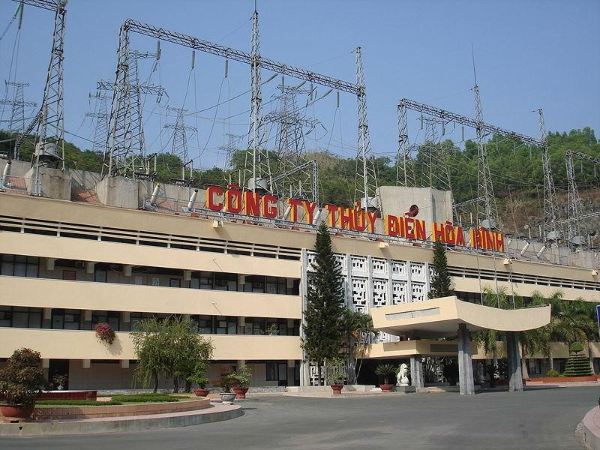

*Hình 1. Nhà máy thủy điện Hòa Bình*

Thủy điện Hòa Bình là một tổ hợp công trình ngầm được thiết kế thi công xây dựng trong lòng núi, với quy mô lớn gồm: 8 tổ máy có công suất 1920MW, thiết bị máy móc hiện đại, thuộc thế hệ mới. Bên cạnh đó là hệ thống hồ chứa, đập đất đá và hệ thống tràn xả lũ với 12 cửa xả đáy và 6 cửa xả mặt.

### 2. Một số cột mốc quan trọng của nhà máy.

* Tháng 5/1971, Bộ Chính trị quyết định xây dựng nhà máy thủy điện Hòa Bình, chọn huyện Hòa Bình để xây dựng công trình đầu tiên trong quy hoạch và khai thác sông Đà.
* Tháng 10/1971 tại Hà Nội, Việt Nam và Liên Xô ký tuyên bố chung về sự hợp tác nghiên cứu, thiết kế lập luận chứng kinh tế kỹ thuật, chuẩn bị các điều kiện cần và đủ để tiến hành khởi công xây dựng công trình thủy điện trên sông Đà.
* Ngày 6/1/1979 khởi công tổng thể công trình thủy điện Hòa Bình, lập thành tích chào mừng lần thứ 62 cách mạng tháng Mười Nga và kỷ niệm lần thứ nhất hiệp ước hữu nghị giữa Việt Nam và Liên Xô
* Ngày 12/1/1983 ngăn sông đợt I
* Ngày 9/11/1986 thủ tướng Phạm Văn Đồng bỏ viên đá ra lệnh ngăn sông đợt II
* Ngày 30/12/1988, tổ máy số 1 hòa lưới điện quốc gia
* Ngày 04/11/1989, tổ máy số 2 hòa lưới điện quốc gia
* Ngày 27/3/1991, tổ máy số 3 hòa lưới điện quốc gia
* Ngày 19/12/1991, tổ máy số 4 hòa lưới điện quốc gia
* Ngày 15/1/1993, tổ máy số 5 hòa lưới điện quốc gia
* Ngày 29/6/1993, tổ máy số 6 hòa lưới điện quốc gia
* Ngày 07/12/1993, tổ máy số 7 hòa lưới điện quốc gia
* Ngày 04/4/1994, tổ máy số 8 hòa lưới điện quốc gia
* Ngày 20/5/1994, trạm 500kV đầu nguồn tại Hòa Bình đưa vào vận hành
* Ngày 20-12-1994: Khánh thành nhà máy thuỷ điện Hoà Bình

--------------------------------

**CHƯƠNG 2: VAI TRÒ CỦA NHÀ MÁY THỦY ĐIỆN.**

### 1. Vai trò phát điện.

Thuỷ điện Hoà Bình là công trình nguồn điện chủ lực của hệ thống điện Việt Nam. Nhà máy có 8 tổ máy với công suất lắp đặt 1920 MW. Theo thiết kế hàng năm cung cấp 8,16 tỷ kWh điện cho nền kinh tế quốc dân. Tính từ tháng 12/1994 trở về trước, nhà máy phát điện hàng năm chiếm 80% sản lượng điện cả nước. Sau năm 1995 sản lượng điện nhà máy phát ra chiếm khoảng trên 45% sản lượng điện cả nước.

Năm 1994 cùng với việc khánh thành Nhà máy, đường dây 500kV đóng điện, hình thành lên hệ thống điện quốc gia thống nhất, chuyển tải điện năng từ Miền Bắc vào miền Trung và miền Nam, trong đó nguồn điện chủ lực là của thuỷ điện Hòa Bình. Hai công trình nguồn và lưới truyền tải điện có qui mô lớn nhất này đã góp phần nâng cao sự ổn định, an toàn và kinh tế cho hệ thống điện, tạo điều kiện tốt hơn cho việc phát triển kinh tế, phục vụ đời sống nhân dân, thúc đẩy quá trình công nghiệp hoá và hiện đại hoá đất nước.

Tính từ khi đưa tổ máy đầu tiên vào vận hành đến hết ngày 31/3/2002, Nhà máy thuỷ điện Hoà Bình đã sản xuất được hơn 75 tỷ kWh điện, trong đó chuyện tải vào miền Trung và miền Nam hơn 15 tỷ kWh. Mặc dù trên hệ thống nhiều nguồn phát mới tiếp tục được đưa vào nhưng tỷ trọng điện năng sản xuất hàng năm của nhà máy vẫn chiếm số cao so với toàn ngành.

### 2. Vai trò chống lũ.

Nhiệm vụ trị thủy của sông Hồng, chống lũ lụt nhẹ thiên tai cho vùng đồng bằng Bắc Bộ và thủ đô Hà Nội. Sông Đà là một nhánh lớn của sông Hồng chiếm khoảng 55% lượng nước trên hệ thống sông này. Theo thống kê 100 năm gần dây đã xảy ra những trận lũ lớn trên sông Đà như năm 1902 lưu lượng đỉnh lũ 17,700 m3/s - năm 1971 là 18.100m3/s đã làm nhiều tuyến đê xung yếu trên diện rộng ở các tỉnh đồng bằng bắc bộ như Sơn Tây, Hải Dương v.v... bị hư hỏng gây tổn thất nặng nề về người và tài sản cho nhân dân mà nhiều năm sau mới khôi phục được. Công trình thuỷ điện Hoà Bình năm 1991 đưa vào tham gia chống lũ cho hạ lưu sông Đà, sông Hồng và thủ đô Hà Nội. Hàng năm đã cắt trung bình 46 trận lũ lớn, với lưu lượng cắt từ 10.000 - 22.650 m3/s. Điển hình là trận lũ ngày 18/8/1996 có lưu lượng đỉnh lũ 22.650 m3/s, tương ứng với tần suất 0,5% (xuất hiện trong vòng 50 năm trở lại đây).Với đỉnh lũ này Công trình đã cắt được 13.115 m3/s (giữ lại trên hồ) và chỉ xả xuống hạ lưu 9.535 m3/s, làm mực nước hạ lưu tại Hoà Bình là 2,20m, tại Hà Nội là 0,8m vào thời điểm đỉnh lũ. Hiệu quả điều tiết chống lũ cho hạ du và cho Hà Nội là hết sức to lớn. Đặc biệt là với các trận lũ có lưu lượng đỉnh lớn hơn 12.000 m3/s tác dụng cắt lũ càng thể hiện rõ nét khi xảy ra lũ đồng thời trên các sông Đà, sông Lô, sông Thao.

### 3. Vai trò tưới tiêu,chống hạn.

Lượng nước trên sông Đà chảy về sông Hồng chiếm 40%, về mùa lũ chiếm tới 50%. Giả thiết đặt ra là nếu xuất hiện cơn lũ như cơn lũ tháng 8/1978 thì việc cắt cơn lũ như thế nào? Hàng năm khi bước vào mùa khô, nhà máy đảm bảo duy trì xả xuống hạ lưu với lưu lượng trung bình không nhỏ hơn 680 m3/s, và vào thời kỳ đổ ải cho nông nghiệp lên tới gần 1000 m3/s. Nhờ vậy các trạm bơm có đủ nước phục vụ cho nông nghiệp gieo cấy kịp thời. Điển hình như mùa khô 19931994 do hạn hán kéo dài, Nhà máy thuỷ điện Hoà Bình đã phải xả hỗ trợ (qua công trình xả tràn) hơn 128,5 triệu m3 nước xuống hạ lưu đảm bảo mực nước cho các trạm bơm hoạt động chống hạn đổ ải, gieo cấy cho 0,5 triệu ha đất canh tác nông nghiệp vùng hạ lưu sông Đà, sông Hồng kịp thời vụ.

Ngoài việc điều tiết tăng lưu lượng nước về mùa kiệt cho hạ lưu phục vụ tưới tiêu còn góp phần đẩy mặn ra xa các cửa sông, nên đã tăng cường diện tích trồng trọt ở các vùng này.

--------------------------------

**CHƯƠNG 3: CẤU TẠO CỦA NHÀ MÁY THỦY ĐIỆN**

### 1. Hồ chứa.

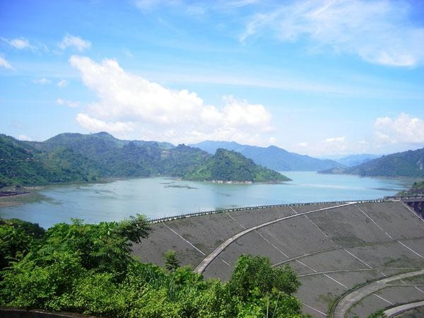

*Hình 1. Hồ chứa*

Hồ chứa của nhà máy thuỷ điện hoà bình có các thông số kỹ thuật chính như sau:

* Mực nước dâng bình thường 115m: đây là mực nước đảm bảo cho nhà máy có thể vận hành cho thời gian dài mà vẫn đảm bảo các chỉ tiêu kinh tế kỹ thuật.
* Mực nước chết là 80m và tương đương có thể tích chết Vchết = 3,85 tỉ m3. Đây là giới hạn dưới của mực nước vận hành trong hồ, nhà máy không được vận hành ở dưới mực nước này. Nếu vận hành dưới mực nước chết thì lượng phù sa kéo về lớn sẽ làm ảnh hưởng đến tuabin và các thiết bị thuỷ lực liên quan đồng thời khiến cho lòng hồ chứa bị bồi láng phù sa nhiều ảnh hưởng đến tiêu chuẩn kỹ thuật của hồ chứa.
* Hồ chứa có diện tích mặt nước là 220km2 với độ sâu 100 – 150m
* Dung tích chống lũ của hồ là 5,6 tỉ m3 với mực nước trước lũ là 85-90m, mực nước gia cường là 120m. Đây là phần dung tích của hồ phục vụ cho nhiệm vụ chống lũ cho vùng hạ lưa sông Đà. Mực nước trong hồ lên xuống là tuỳ theo từng mùa trong năm và tuỳ theo chế độ vận hành của nhà máy. Quá trình điều tiết hồ chứa là 1 bài toán tối ưu hóa mục tiêu, vừa phải đảm bảo cho mục tiêu số 1 là chống lũ, đảm bảo an toàn cho công trình vừa phải đảm bảo cho nhu cầu phát điện cho hệ thống theo điều độ quốc gia.

### 2. Hệ thống đập.

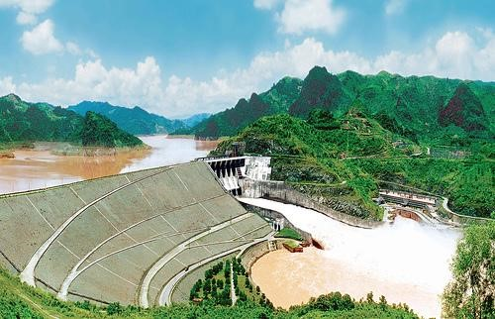

*Hình 2. Đập thủy điện Hòa Bình*

Đây là 1 công trình đồ sộ, vĩ đại nhất trong toàn bộ công trình nhà máy với chiều cao 128m, chiều dài đập là 600m, chiều rộng chân đập 800m, cao độ mặt đập là 123m. Dưới chân đập có đặt các thiết bị kỹ thuật để đo đạc kiểm tra tình trạng của đập, giúp các bộ phận giám sát, theo dõi có thể biết được hiện trạng thực tế của đập, đưa ra kế hoạch vận hành, bảo dưỡng tối ưu nhất đảm bảo an toàn tuyệt đối cho giúp các bộ phận giám sát, theo dõi có thể biết được hiện trạng thực tế của đập, đưa ra kế hoạch vận hành, bảo dưỡng tối ưu nhất đảm bảo an toàn tuyệt đối cho công trình.

Lõi đập là đất thịt dày 50m, tiếp đó về hai bên là lớp cuội cát, lớp núi hạt nhỏ,rồi đến các lớp đá lớn hơn, các lớp này tạo thành các tầng chống thẩm thấu qua công trình. hai bên mái đập được lát bằng đá xếp để bảo vệ các phần bên trong của đập. Bề mặt đập các đường dọc thân đập được đổ bê tông để làm đường giao thông

* Rộng mặt đập trung bình: 20m
* Dài theo mặt đập: 740m
* Dài chân đập: 640m

Đập tràn dài 120m, cao 67m có 18 cửa xả lũ trong đó có 12 cửa xả đáy( kích thước 6,1m) và 6 cửa xả mặt( kích thước 15,5m)

* Lưu lượng xả 1 cửa xả đáy:Q = 1750m3
* Lưu lượng xả 1 cửa xả mặt:Q = 1425m3
* Lưu lượng qua 1 tổ máy định mức:Qđm = 301m3

Ngưỡng cửa xả đáy độ cao H = 56m, điều khiển các van cổng xả dáy bằng bộ truyền động thuỷ lực, bộ truyền động này có tác dụng nâng cách phai dưới áp lực, giữ cách phai ở vị trí trên cùng, hạ cách phai đến vị trí an toàn của cửa xả đáy, nâng tự động cách phai về vị trí trên cùng. Mỗi cách phai được truyền động bằng 1 xi lanh thuỷ lực.

Cửa nhận nước là nơi bố trí các cửa lấy nước vào tuabin tổ máy, nó được bố trí kiểu tháp cao 17m, dài 190m, dọc theo chiều dài được bố trí 16 lưới chắn rác và 16 van sửa chữa sự cố tương ứng cho 8 tổ máy. Các van này được điều khiển bằng 4 bộ truyền động thuỷ lực đặt tại độ cao 119m.

Các thông số:

* Đường kính trong xi lanh 450mm
* Đường kính cần xi lanh thuỷ lực 220mm
* Lực nâng cách phai 300.103kg
* Lực giữ cách phai 250.103kg
* Áp lực làm việc của dầu trong xi lanh khi nâng 261kG/cm3
* Hành trình đầy đủ của píttông 11,5m
* Hành trình công tác của píttông 11,15m - Thể tích toàn bộ xi lanh 13m3.

### 3. Công trình gian máy.

Có 8 tổ máy, lưu lượng mỗi tổ máy là 300m3/s, chiều cao máy là 50,5m. Số lượng máy biến áp: 24 máy biến áp 1 pha, mỗi máy có dung lượng 105MVA được đấu nối thành nhóm dùng để tăng điện áp đầu cực máy phát từ 15,75KV-

220KV đưa lên trạm chuyển tiếp.

#### 3.1. Tua bin.

Nhà máy thuỷ đIện Hoà Bình có máy phát kiểu trục đứng, ở đây tua-bin trục đứng:

+ Đường kính bánh xe công tác 567,2cm

+ Cột nước tính toán 88m

+ Cột nước làm việc cao nhất là 109m

+ Cột nước làm việc thấpnhất là 65m

+ Tốc độ quay định mức là 125vòng/phút

+ Tốc độ quay lồng tốc 240vòng/phút

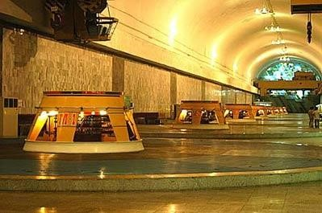

*Hình 3. Tua bin*

#### 3.2. Bộ điều khiển thủy lực.

Thuỷ lực hướng tâm, hướng trục ở các chế độ khác nhau, đồng thời dùng để điều chỉnh riêng và điều chỉnh theo nhóm công suất hữu công của tổ máy. Còn thiết bị dầu áp lực dùng để cung cấp dầu.

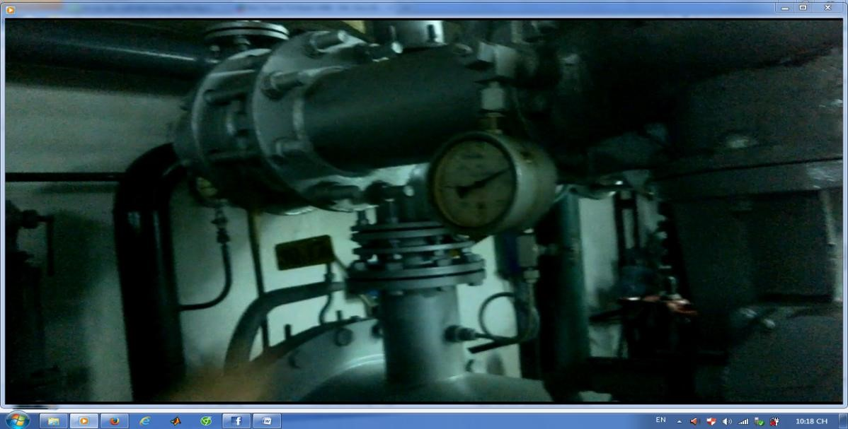

*Hình 4. Bộ điều khiển thủy lực*

+ Đường kính quy ước của ngăn kéo chính: 150mm

+ Áp lực làm việc của dầu trong hệ thóng đIều chỉnh: 40kG/cm3

+ Nhiệt độ dầu của hệ thống điều chỉnh: +10

+ Trọng lượng tủ điều tốc: 1610kG

#### 3.3. Hệ thống thông gió làm mát

Để làm mát phần tác dụng của máy phát chính có dùng hệ thống thong gió tuần hoàn làm mát không khí trong các bộ phận làm mát không khi. Rotor máy phát làm việc như một quạt ly tâm tạo nên áp lực gió làm mát cần thiết, làm mát các cực từ rotor cuộn dây và lõi thép stator và đi vào các bộ làm mát gió bằng nước, khi ra khỏi các bộ phận làm mát khí theo hướng gió khép kín quanh stator, không khí làm lạnh chia làm 2 đường trở lại rotor. Đường khí phía dưới đi qua mương gió nằm trong mán, đường khí phía trên đi giữa sàn giá chữ Thập trên và tấm ngăn chia không khí phía trên.

### 4. Máy phát đồng bộ 3 pha

Máy phát đồng bộ dùng trong nhà máy thủy điện hòa bình là máy kiểu trục đứng, có stato đấu hình sao, dây đấu hình sóng 2 lớp, có 3 đầu dây trung tính và 3 đầu dây chính Z=576, số rãnh cho một cực và một pha =4, có 4 nhánh song song từng nhánh a=4, bước quấn 1-15-25.

+ Công suất biểu kiến Sđm = 266,7MVA

+ Công suất hữu công định mức Pđm = 240MW

+ Điện áp stato định mức Uđm = 15,75kV

+ Dòng stato định mức Iđm = 9780A

+ Dòng kích thích định mức Ikđm = 1710A

+ Tốc độ quay định mức nđm = 125vòng/phút

+ Tốc độ quay lồng tốc nl = 240vòng/phút

+ Điện áp rôto phụ tải định mức U = 430V

### 5. Máy biến điện áp.

Nhà máy thuỷ điện Hoà Bình có hai trạm điện: trạm 220kV và trạm 500kV.

#### 5.1. Trạm biến áp 220kV.

Thuỷ điện Hoà Bình bao gồm 8 tổ máy với công suất đặt 1920 MW. Để truyền tải công suất trên đến các hộ tiêu thụ điện, sử dụng trạm phân phối 220/110/35kV. Sơ đồ nối điện trạm 220kV sử dụng sơ đồ ¾.

Hệ thống hai thanh cái 220kV làm việc song song:

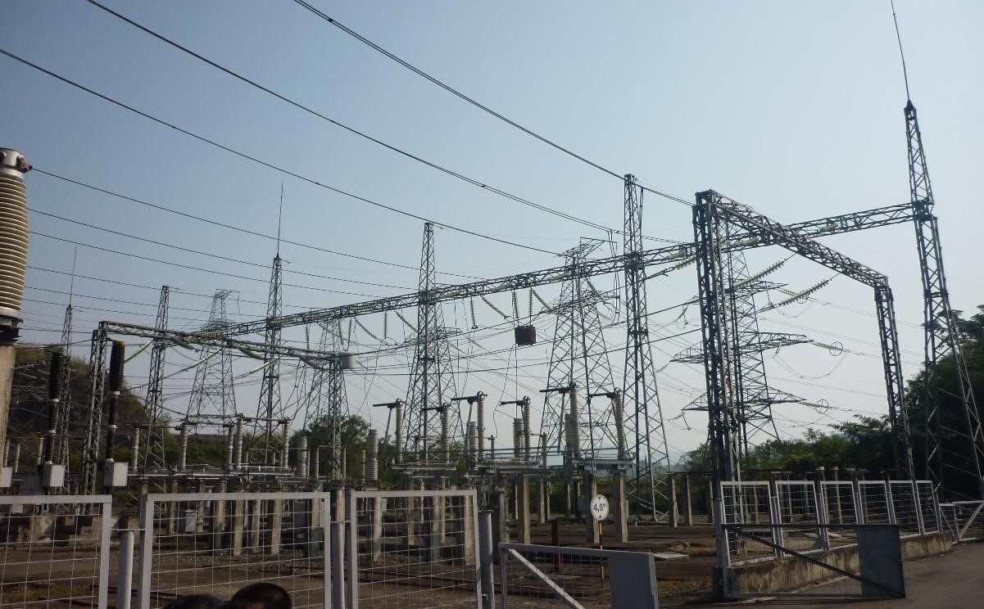

Hệ thống thanh cái 110kV hai phân đoạn có dao cách ly liên lạc, làm việc độc lập. Có 07 đường dây 220kV :

+ Đường dây 270 đi Thanh Hoá

+ Đường dây 271 đi Ninh Bình .

+ Đường dây 272 đi Việt Trì .

+ Đường dây 273 đi Chèm .

+ Đường dây 274 đi Xuân Mai

+ Đường dây 275, 276 đi Ba La

Có 02 đường dây 110kV:

+ Đường dây 171, 172 đi Hoà Bình .

+ Đường dây 173 đi Mộc Châu

Hai lộ nối lên trạm 500kV Hoà Bình trực tiếp vào hai thanh cái 220kV. Hai máy biến áp tự ngẫu 220/110/35 kV, công suất mỗi máy 63.000 kVA. Hai máy biến áp tự dùng 35/6 kV, công suất mỗi máy 6.300 kVA, cung cấp điện dùng cho toàn bộ nhà máy.

Trạm phân phối220/110/35kV Thuỷ điện Hoà Bình làm nhiệm vụ:

* Cung cấp điện lên trạm 500kV Hoà Bình, liên lạc hệ thống điện quốc gia qua đường dây 500kV.
* Cung cấp điện lên các đường dây 220kV và110kV, cung cấp cho hệ thống

điện miền Bắc.

* Cung cấp điện cho hệ thống tự dùng Thuỷ điện Hoà Bình, qua máy biến áp tự dùng TD61, TD62. Tại trạm chuyển tiếp thực hiện khối ghép đôi 2 bộ MFĐ-MBA rồi đưa lên thanh cái 220kV và các phụ tải.

Để thao tác đóng cắt các mạch điện ở lưới điện 110kV người ta dùng các máy cắt khí SF6 của Trung Quốc có ký hiệu ELF-SL-2-II với kiểu truyền động 3 pha và thao tác khí nén,mỗi máy nén lại có 1 máy nén khí riêng.

#### ➢ Máy cắt 220 kV

Máy cắt làm nhiệm vụ đóng cắt mạch điện trong chế độ làm việc bình thường,tự động cắt khi có sự cố trên thiết bị được bảo vệ. Hiện nay trạm phân phối 220/110/35kV đã nâng cấp hoàn toàn hệ thống máy cắt không khí bằng máy cắt SF6 Máy cắt SF6 là loại máy cắt dùng khí trơ SF6 để dập tắt hồ quang, còn dùng năng lượng nén lò xo để đóng máy cắt.Ưu điểm của loại máy cắt này gọn nhẹ, thời gian đóng cắt nhỏ. Tại trạm 220/110/35kV hiện nay có 2 loại máy cắt SF6:

* Máy cắt SF6 loại 3AP1FI do hãng SIEMENS sản xuất (cho các máy cắt 2 32, 233 237, 238, 240, 260, 251, 252, 253, 254, 255, 256, 257, 258):
  + Điện áp định mức : 245 kV
  + Tần số định mức : 50 HZ
  + Dòng điện định mức : 3150 A
  + Dòng điện cắt định mức : 40 kA
  + Dòng điện cắt lớn nhất cho phép : 100 kA
  + Áp lực SF6 báo tín hiệu : 5,2 bar
  + Áp lực SF6 khoá thao tác : 5,0 bar
* Máy cắt SF6 loại S1-245F3 do hãng AEG sản xuất(cho máy cắt 231, 234, 235, 236):
  + Điện áp định mức : 245 kV
  + Tần số định mức : 50/60 HZ
  + Dòng điện định mức : 3150 A
  + Dòng điện cắt định mức : 40 kA
  + Dòng điện cắt lớn nhất cho phép : 100 kA
  + Áp lực SF6 báo tín hiệu : 0,58 MPa
  + Áp lực SF6 khoá thao tác : 0,55 Mpa

#### ➢ Máy cách ly 220kV

Làm nhiệm vụ tạo khoảng cách nhìn thấy được phục vụ công tác sửa chữa các thiết bị chính (máy biến áp, máy cắt điện, đường dây...).

* Nước sản xuất: Liên Xô cũ
* Điện áp định mức: 220kV
* Điện áp lớn nhất cho phép: 252kV
* Dòng điện định mức: 3200A
* Tần số định mức: 50Hz
* Dòng điện ổn định động định mức: 125kA
* Dòng điện ổn định nhiệt định mức: 50kA
* Lực kéo chịu được: <1200N

#### 5.2. Trạm biến áp 500kV

Tại trạm 500kV có 6 m.b.a tự ngẫu1pha 500/225/35kV của nhà chế tạo J eumont-Scheider Trafnomrs có các thông số sau:

* Công suất định mức m.b.a: 150/150/50MVA
* Dòng điện định mức: 519,6/1154,7/1428,6A

Trạm biến áp này sử dụng máy cắt khí SF6 có 1 bộ truyền động dùng khí nén, mỗi máy cắt có 1 máy nén khí riêng. Máy cắt loại 245-MHME-1P dùng để đưa điện áp 220kV cung cấp cho máy biến áp tăng áp của trạm biến áp T500kV Hòa Bình,đó là máy cắt 221,222,200.còn loại máy cắt 550-MHME-4Y dùng để cung cấp điện áp 500kV lên đường dây siêu cao áp Bắc Nam,đó là máy cắt 571 và 572, loại máy cắt 550MHME1P/S dùng để nối tắt tụ bù của đường dây siêu cao áp 500kV tại tram biến áp 500kV Hòa Bình. Tự dùng của nhà máy từ trạm phân phối 220/110/35kV xuống gian máy được bảo đảm cung cấp từ các nguồn điện áp khác nhau với điện áp trung gian 6kV qua các KTП để cung cấp cho các phụ tải 0,4kV gồm:

* Hai máy biến áp 3 pha 2 cuộn dây TD61 và TD62 kiểu TMH-6300/35-74 T1 đấu vào phía hạ áp của 2 m.b.a ngẫu ở trạm phân phối OPY220/110/35kV. Là nguồn tự dùng chính của nhà máy, nó cung cấp điện tới trạm phân phối 6kV KPY6-2, sau đó cung cấp tới KPY6-1 và KPY6-3.
* Hai máy biến áp 3 pha 2 cuộn dây TD91 và TD 92 kiểu TMH-6300/35-71-

T1 đấu vào phía hạ áp của máy biến áp MF_MBA khối của tổ máy 1 và 8 để làm nguồn dự phòng cho TD61 hoặc TD62, chúng cấp điện cho KPY6-1 và KPY6- 3 gian máy rồi có thể cấp ngược lên OPY.

* Một máy phát điện diezel công suất 1050kW ở cao độ 95m ở OPY đấu vào KPY6-2 ở OPY để đề phòng trường hợp sự cố mất điện tự dùng cho nhà máy khi rã lưới. Còn tự dùng phần trạm biến áp 500kV Hoà Bình được cung cấp trực tiếp tại chỗphía hạ áp của hai máy biến áp tự ngẫu 500/225/35Kv qua hai máy biến áp hạ áp từ 35kV xuống 0,4kV loại TM có công suất 560kVA.

---------------------------------

# CHƯƠNG 4: KHU BẢO TÀNG VÀ TƯỢNG ĐÀI HỒ CHÍ MINH

## 1. Bảo tàng.

Khu bảo tàng là nơi lưu giữ nhiều hiện vật quan trọng đánh dấu các cột mốc xây dựng và khai thác hiệu quả của nhà máy thủy điện Hòa Bình. Ở đây mọi người có thể thấy được diễn biến các công việc trong quá trình xây dựng công trình bằng các hình ảnh hiện thực, các mô hình máy thiết bị thi công, máy công cụ sa bàn toàn ảnh công trình, mô hình tổ máy thủy lực...

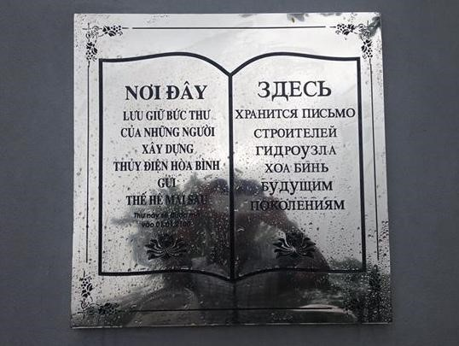

*Hình 2*

Đây còn là nơi lưu giữ bức thư thế kỷ gửi cho hậu thế mai sau được đặt trong khối bê tông hình chóp cụt đại diện đặc trưng cho hàng vạn khối bê tông có trọng lượng hàng chục tấn được những người thợ lao động đưa xuống lòng sông để chế ngự con sông Đà.

## 2. Tượng đài Hồ Chí Minh.

Tượng đài được xây dựng trên đồi ông tượng trên độ cao 185.6m. Tượng đài do tác giả, nhà điêu khắc Nguyễn Vũ An – giảng viên trường đại học Kiến Trúc Hà Nội thiết kế. Phần sân đài do chánh kiến trúc sư người Nga SER REB RI AN SKI thực hiện. Phần thiết kế chống sét do ngành hệ thống điện khoa Điện trường ĐH Bách Khoa HN thiếtkế.

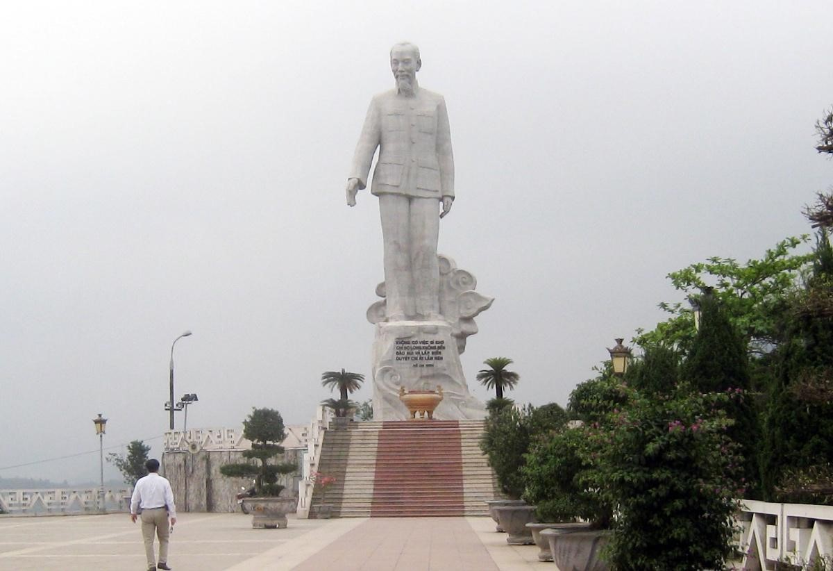

*Hình . Tượng đài Hồ Chí Minh.*

Tượng Bác cao 13.5m (tính từ dép cao su đến đỉnh đầu), bệ tượng (phần sóng nước mây trời) cao 4.5m. Toàn bộ khối tượng cao 18m với trọng lượng khoảng 400 tấn chất liệu làm bằng bê tông siêu cao – bê tông Granit hồng do viện vật liệu xây dựng nghiên cứu và thực hiện theo yêu cầu công trình. Tượng đài được khởi công và xây dựng vào ngày 08/1/1996 kết thúc phần thi công nghệ thuật cũng đúng vào ngày 08/1/1997.

---------------------------------

# CHƯƠNG 5: TỔNG KẾT

Qua buổi thực tập em đã học hỏi được nhiều kiến thức về nhà máy thủy điện,đây là nguồn kiến thức có ích cho tương lai của chúng em. Ngoài ra, bọn em còn được đi tham quan tượng đài chủ tịch Hồ Chí Minh và bảo tàng của nhà máy thủy điện.

Em xin cảm ơn các nhân viên,cán bộ trong nhà máy thủy điện hòa bình và các thầy cô hướng dẫn đã giúp cho buổi thực tập của bọn em hoàn thành tốt và có nhiều niềm vui,bạn bè đoàn kết hơn.